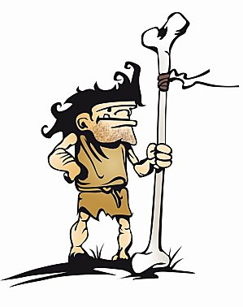
Les Cro-Magnon
L'un derrière l'autre nous marchons.
A la recherche des bisons,
Nous lancerons les pierres qui tuent
Pour nourrir toute la tribu.
On nous appelle préhistorique,
Mais nous inventons la musique,
Et dans nos grottes vénérées,
Naissent les premiers artistes et l'humanité.
Dans cent, dans mille, dans dix mille ans,
Dans le regard d'un enfant savant,
Nos animaux reprendront vie.
Et de nouveaux dans nos esprits,
Mammouths et bisons danseront,
Grâce aux hommes de Cro-Magnon.
Christian Lamblin

Les Cro-Magnon
L'un derrière l'autre nous marchons.
A la recherche des bisons,
Nous lancerons les pierres qui tuent
Pour nourrir toute la tribu.
On nous appelle préhistorique,
Mais nous inventons la musique,
Et dans nos grottes vénérées,
Naissent les premiers artistes et l'humanité.
Dans cent, dans mille, dans dix mille ans,
Dans le regard d'un enfant savant,
Nos animaux reprendront vie.
Et de nouveaux dans nos esprits,
Mammouths et bisons danseront,
Grâce aux hommes de Cro-Magnon.
Christian Lamblin

